**EXMO. SR. PRESIDENTE DA CÂMARA MUNICIPAL DE SUMARÉ**

Temos a honra e grata satisfação de apresentar a esta Casa de Leis a presente **MOÇÃO DE CONGRATULAÇÃO** para a **COMUNIDADE SÃO JOSÉ DA PARÓQUIA SÃO PAULO APÓSTOLO,** pela realização da Festa de São José Operário em celebração ao Dia do Trabalhador.

Estive presente na missa de São José Operário que foi realizada na manhã do dia 01 de maio de 2023 na Comunidade São José, da Paróquia São Paulo Apóstolo.

Sabemos que o trabalho é fundamental para o desenvolvimento pessoal, econômico e social, através dele que muitas pessoas encontram realização e propósito em suas vidas.

Nesse sentido, a Festa de São José Operário nos inspira a trabalhar com dedicação e empenho, seguindo o exemplo de São José, que sempre foi um trabalhador dedicado e comprometido com o bem-estar de sua família, e como comunidade, temos a oportunidade de refletir sobre a importância do trabalho e agradecer a Deus por todas as bençãos que recebemos por meio dele.

A celebração foi um momento especial de união e comunhão, que fortalece nossa fé e nos motiva a seguir em frente, mesmo diante das dificuldades.

Diante o exposto, na pessoa do Padre Carlos Alberto Rodrigues Jorge, agradeço a Comunidade São José da Paróquia São Paulo Apóstolo, que tradicionalmente organiza e celebra a Festa de São José Operário no Dia do Trabalhador, seus esforços são essenciais para que possamos celebrar essa data de maneira significativa.

Por fim, solicitamos apoio aos nobres pares a aprovação da presente congratulação, e que após ouvido o Plenário, seja encaminhada a referida **MOÇÃO DE CONGRATULAÇÃO** para a **COMUNIDADE SÃO JOSÉ DA PARÓQUIA SÃO PAULO APÓSTOLO – SUMARÉ.**

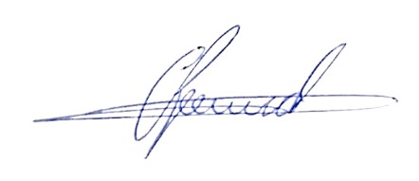

**Antônio dos Reis Zamarchi**

**(Vereador Toninho Mineiro)**